ГУАП
КАФЕДРА № 44
ОТЧЕТ
ЗАЩИЩЕН С ОЦЕНКОЙ
ПРЕПОДАВАТЕЛЬ
канд. техн. наук |  |  |  | Е.К. Григорьев
должность, уч. Степень, звание |  | подпись, дата |  | инициалы, фамилия

ОТЧЕТ О ЛАБОРАТОРНОЙ РАБОТЕ №1
МОДЕЛИРОВАНИЕ ГЕНЕРАТОРОВ РАВНОМЕРНО РАСПРЕДЕЛЕННЫХ ПСЕВДОСЛУЧАЙНЫХ ЧИСЕЛ

по курсу: МОДЕЛИРОВАНИЕ
РАБОТУ ВЫПОЛНИЛ
СТУДЕНТ ГР. № | 4341В |  |  |  | Р.С. Кулаков
 |  |  | подпись, дата |  | инициалы, фамилия

Санкт-Петербург
2026
Вариант 1
Цель работы
Получить навыки моделирования и визуализации основных тестовых сигналов в системе MATLAB.

1. Задание по работе
1. Смоделировать в пакете MATLAB следующие сигналы в соответствии с вариантом задания:
- Синусоида;
- Косинусоида;
- Последовательность прямоугольных импульсов;
- Последовательность пилообразных импульсов.
2. Построить график каждого сигнала, полученного в п.1. Каждый график выполняется в новом графическом окне. На график необходимо добавить сетку и подписать оси.
Данные для варианта 1 отражены в таблице 1.
Таблица 1 – Данные для варианта 2
Синусоида/косинусоида |  |  | Прямоугольные импульсы |  | Пилообразные импульсы
A | f | φ₀ | A | D | A | s
2 | 5 | P/2 | 1 | 50% | 3.3 | 0.11

2. Ход работы
В рамках данной работы рассматриваются детерминированные периодические и импульсные виды сигналов. В MATLAB для моделирования периодических синусоидального и косинусоидального сигналов используются функции sin() и cos() соответственно. Аналитические записи данных сигналов имеют вид:
$$S\left(t\right)=A sin(2πft+ φ_{0})$$
$S\left(t\right)=A cos(2πft+ φ_{0})$,
где A – амплитуда сигнала, f – частота сигнала, φ₀ – начальная фаза сигнала.
Для моделирования последовательности прямоугольных импульсов в MATLAB использовалась функция square() с периодом 2π. Функция принимает на вход два аргумента: массив времени и коэффициент заполнения импульса (D, принимает значения от 1 до 100). Запись данного сигнала будет иметь вид:
$S\left(t\right)=A square(2πt, D)$.
Для моделирования последовательности пилообразных импульсов в MATLAB использовалась функция sawtooth() также с периодом 2π. Функция принимает на вход два аргумента: массив времени и коэффициент симметричности импульса (s, принимает значения от 0 до 1). Запись данного сигнала будет иметь вид:
$S\left(t\right)=A sawtooth(2πt, s)$.
Массив времени, использующийся для моделирования всех выше рассмотренных сигналов, представляет собой промежуток времени в 5 секунд (время моделирования) с интервалом между соседними значениями 0.001 секунды.
Код программы для моделирования рассмотренных сигналов приведен в листинге 1.
Листинг 1 – Программа для моделирования синусоидального и косинусоидального сигналов, последовательностей прямоугольных и пилообразных импульсов
% LR1_VAR1_MOD

clc;
clear;
close all;

% Временной интервал
time = 0:0.001:5;

%% Параметры сигналов
% Гармонические
A = 2;
freq = 5;
phi = pi/2;

% Прямоугольные импульсы
A_rect = 1;
duty = 50;

% Пилообразные импульсы
A_saw = 3.3;
sym = 0.1;

%% Формирование сигналов
sin_signal = A * sin(2*pi*freq*time + phi);
cos_signal = A * cos(2*pi*freq*time + phi);
rect_signal = A_rect * square(2*pi*time, duty);
saw_signal = A_saw * sawtooth(2*pi*time, sym);

%% Построение графиков (в одном окне)
figure();

subplot(2,2,1);
plot(time, sin_signal);
grid on;
title('Синусоида');
xlabel('t, c'); ylabel('x(t)');

subplot(2,2,2);
plot(time, cos_signal);
grid on;
title('Косинусоида');
xlabel('t, c'); ylabel('x(t)');

subplot(2,2,3);
plot(time, rect_signal);
grid on;
title('Прямоугольные импульсы');
xlabel('t, c'); ylabel('x(t)');

subplot(2,2,4);
plot(time, saw_signal);
grid on;
title('Пилообразные импульсы');
xlabel('t, c'); ylabel('x(t)');
Графики, полученные в результате выполнения программы, приведены на рисунке 1.
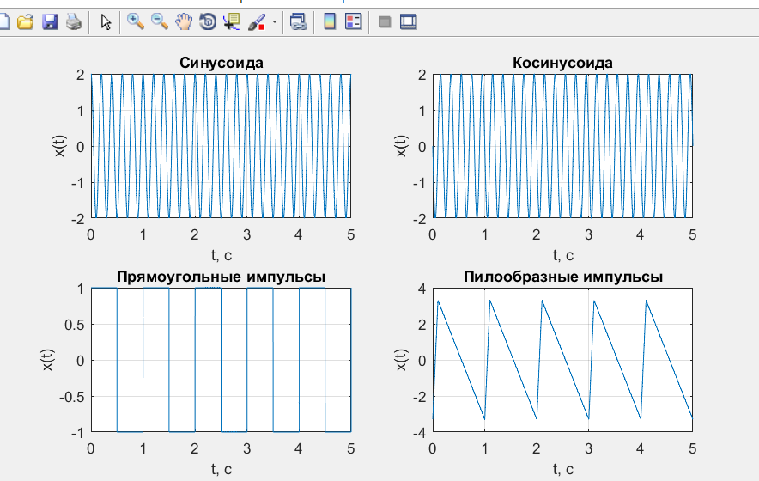
Рисунок 1 – Графики моделирования тестовых сигналов

Выводы
В результате выполнения лабораторной работы были получены и исследованы различные виды тестовых сигналов, включая гармонические и импульсные. Проведено их моделирование и визуализация в среде MATLAB, что позволило закрепить навыки работы с математическими моделями сигналов и их графическим представлением.

